**Brunella Isabella Burlando Rios**

Edad: 26 años

Fecha de Nacimiento: 25/03/1990 Nacionalidad: Peruana

Dirección: Calle Guillem Tell N°14 1B – Barcelona, 08006

Tel: +34 657 88 27 22

NIE: Y4538935Z Pasaporte: 4923332

E-mail: burlando.brunella@gmail.com

Disponible

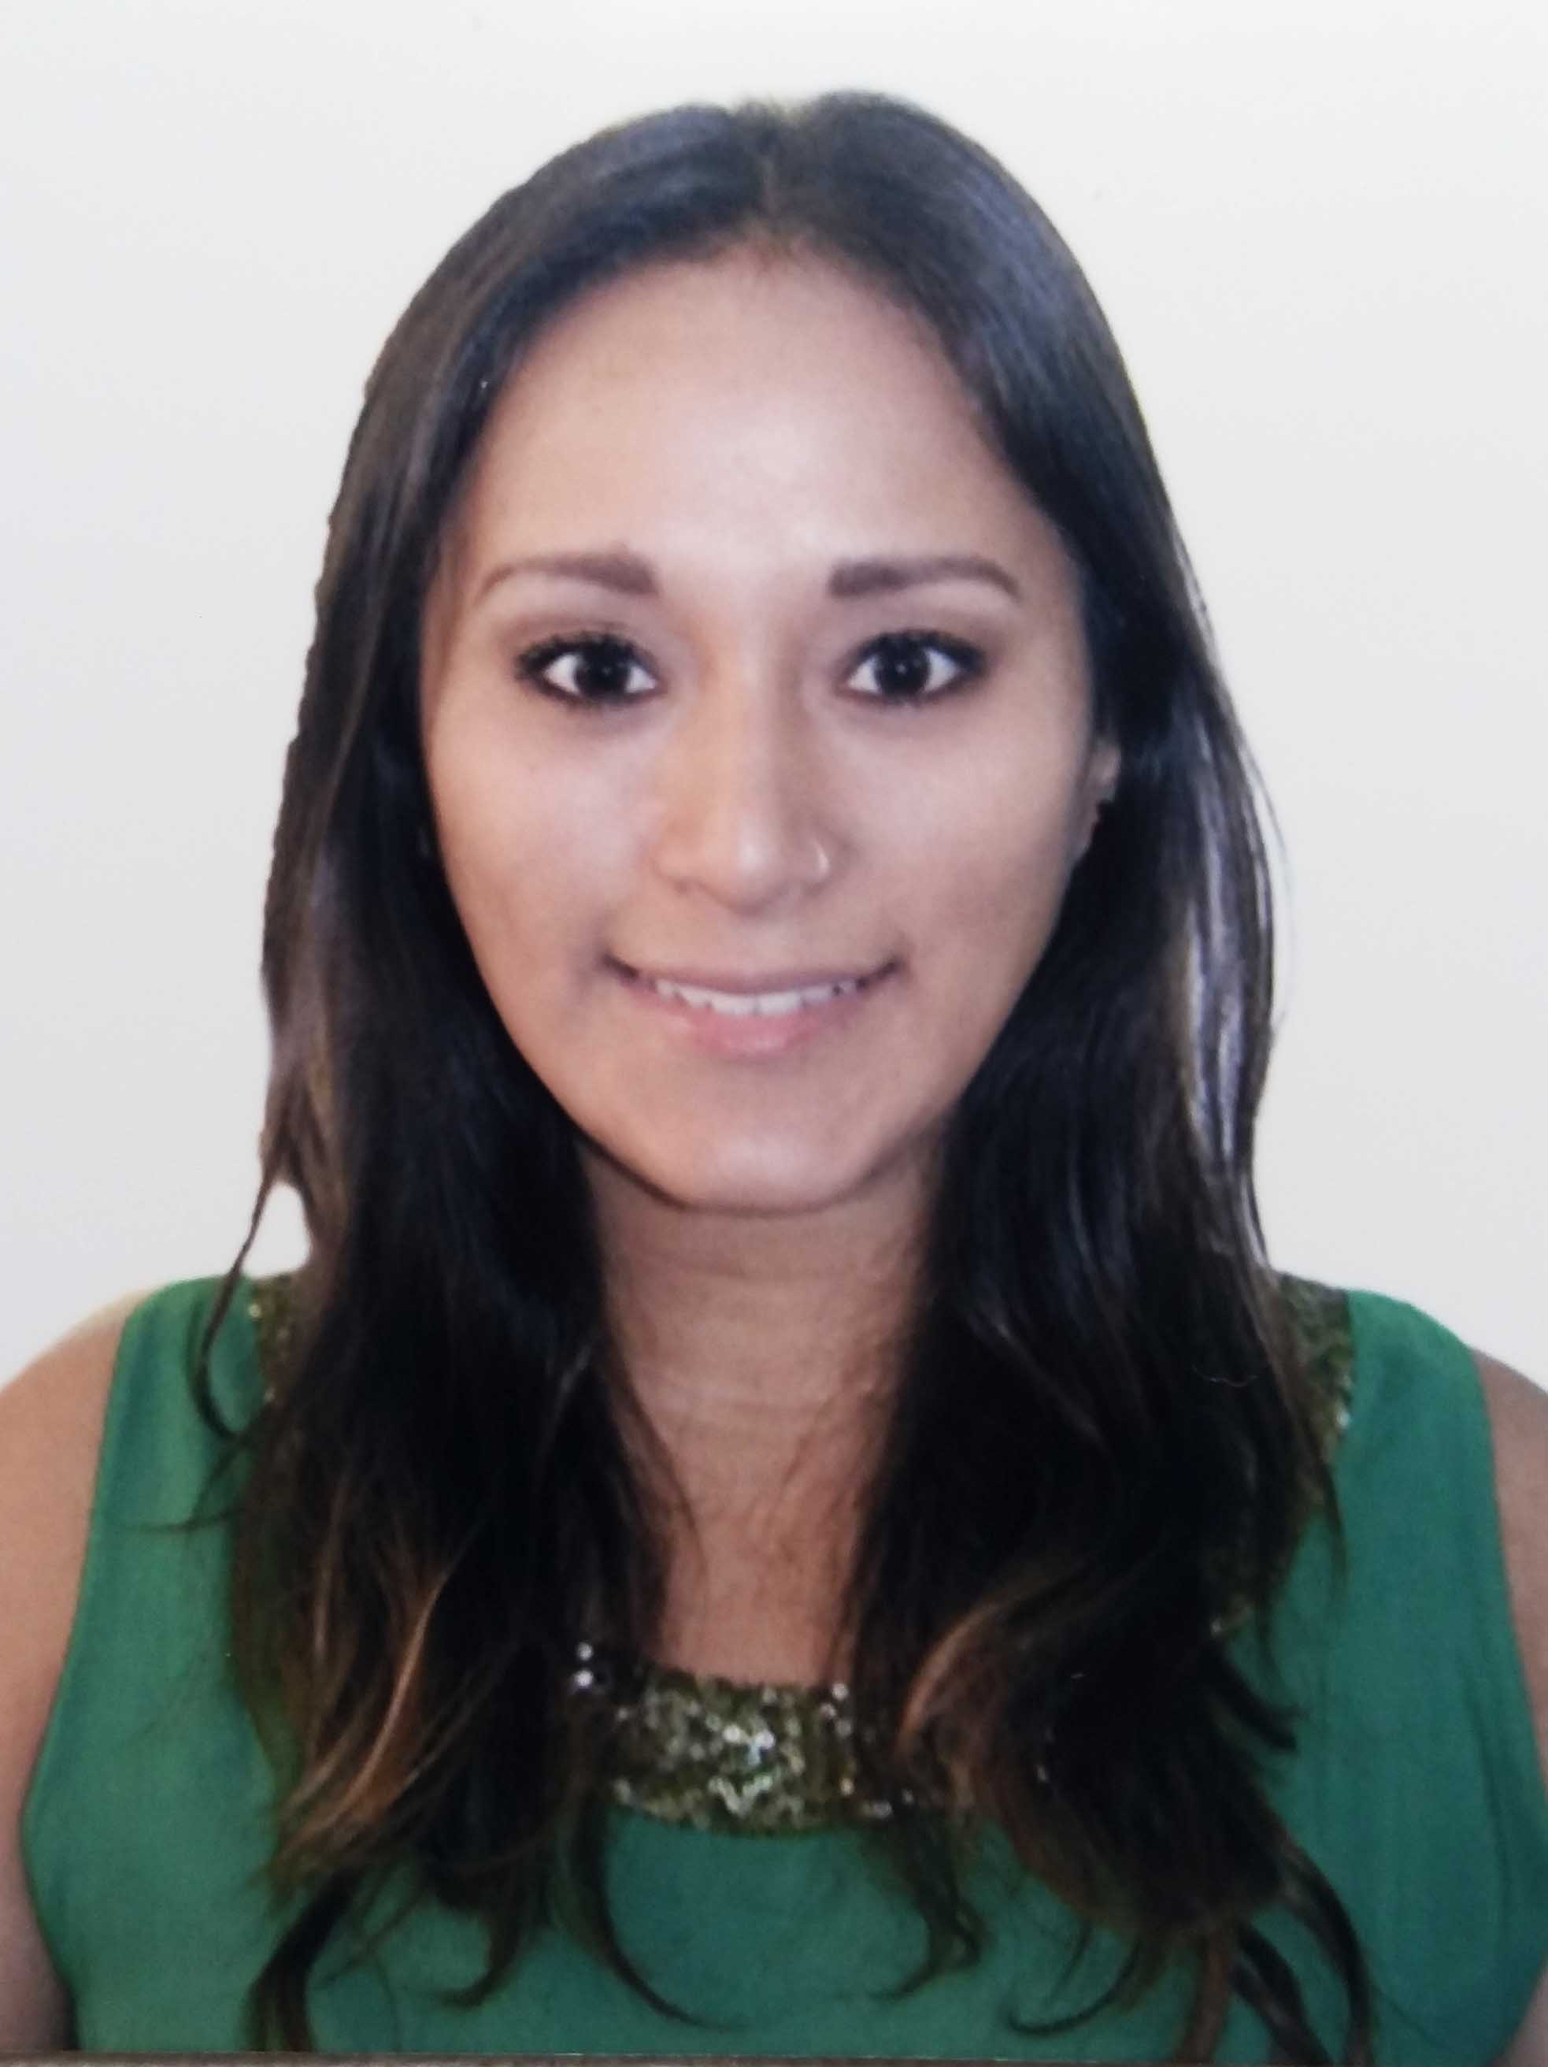

**INFORMÁTICA**

**Microsoft:** Excel, PowerPoint y Word.

**Adobe:** Illustrator y Photoshop Avanzado

**HABILIDADES**

* Trabajo en equipo
* Liderazgo
* Respeto horario y puntualidad
* Relación buena en entorno laboral
* Trabajo bajo presión.
* Responsable y organizada.
* Facilidad de comunicación y trato a todo nivel.

**Conocimiento**

-Visual Merchandising.

-Retail.

-Diseño Gráfico.

-Decoración Vitrina y Tienda.

-Organigrama funciones dentro de Área de trabajo.

**IDIOMAS**

**Español:** Natal

**Inglés:** Avanzado (Leído-hablado-escrito)

**Francés:** Básico (Leído-hablado)

**Catalán:** Básico (Leído-hablado)

**ESTUDIOS**

**2016** Máster en Gestión y Dirección de Empresas de Moda

**Barcelona**

**2016** Gestión de Retail & Visual Merchandising / Gestión de Producción en la Moda

**Barcelona**

**2011-2012**  Fotografía Publicitaria y de Moda

**Lima - Perú** *Instituto Peruano de Publicidad IPP*

**2010**  Tesis en Diseño Textil y de Moda (Titulación)

**Lima- Perú** *Centro de Alton Estudios de la Moda –CEAM*

**2007-2010**  Diseño de Modas (Carrera Culminada)

**Lima- Perú** *Centro de Altos Estudios de la Moda –CEAM*

**EXPERIENCIA LABORAL**

**TWB COMPANY SAC**

Sector Industria Textil / Fabricante y Comercializadores en prendas de vestir para niños/ Trabajo con Licencias (Disney-Marvel y Star Wars)

**Jefa de Diseño**

Tareas realizadas:

* Realización de Colecciones por temporada para las marcas de la empresa.
* Elaboración de Fichas Técnicas de Arte.
* Diseño Gráfico para los estampados de las prendas de niños.
* Elaboración de Flats para prendas de vestir (Adobe Illustrator)
* Realización del organigrama de funciones para el área de Diseño
* Supervisión y Manejo del área de Diseño y personal a cargo
* Elaboración de Colecciones para las tiendas propias de la empresa.
* Seguimiento y aprobación del producto.
* Comunicación y supervisión con los proveedores de producción.
* Coordinación y capacitaciones por temporada con nuestro licenciatario Disney Co.
* Supervisión y Seguimiento de las aprobaciones del producto por parte de la empresa Disney.
* Diseño de Vitrina y Tienda de la empresa.

**Noviembre 2013-**

**Diciembre 2015**

Surquillo- Lima

**Marzo 2012- Junio 2013**

Surco-Lima

**Diseño Trendy Perú**

Empresa Textil/ Fabricante y Comercializadora de prendas de vestir Damas y Niños.

**Diseñadora Senior**

Tareas realizadas:

* Seguimiento y aprobación del producto
* Supervisión y Coordinación con proveedores.
* Coordinación de compra de materiales para producción.
* Supervisión de Producción
* Desarrollo de Fichas Técnicas
* Desarrollo de Rapport y Patterns para prendas de vestir.
* Venta de Diseños para tiendas por departamento (Ripley-Saga Falabella)
* Venta de Diseños a Marcas Juveniles (Mossimo-Denim Lab)

**Applauzi Perú**

Empresa Textil/ Fabricante y Comercializadora de Trajes de Baño y Lencería para Damas y Niñas

**Prácticas Profesionales**

Tareas realizadas:

* Elaboración de Carta de Telas y Avíos
* Elaboración de Carta de Colores para las colecciones de Temporada
* Styling para sesión de fotos de Catalogo Verano 2009-2010
* Elaboración de Catalogo de Venta Trajes de baño Kids & Toddlers Verano 2009-2010
* Elaboración de Catalogo de Venta Trajes de baño Damas Verano 2009-2010
* Desarrollo de Fichas Técnicas.

**2009- 2010**

Miraflores-Lima

**REFERENCIAS**

**Carla Morán Peñafiel**

TWB COMPANY SAC

Gerente Comercial

Teléfono +51 982508972 E-mail cmoran@twbc.pe

**Centro Colich**

Galería de Arte

Jr. Colina 110 Barranco-Lima Perú

Teléfono +51 247 1538 [**http://www.centrocolich.com**](http://www.centrocolich.com/)

**Alfredo Mondragon**

Diseño Trendy Perú

Gerente General

Teléfono +51 9983 34072

**Nelly Gil**

Applauzi Perú

Jefa de Producción

Teléfono +51 717 7200

**- Junio 2008:** Back Stage Desfile Viva México

**- Febrero 2009:**  Asesora de Imagen Sweet Pea

**- 2010-2014:** Diseño Independiente Marca Propia “Paralelo”

**- Enero 2013:** Asesora de Imagen Banda de Música “Dread”

- **Noviembre 2013:** Exposición de Colección Primavera-Verano 2014 *Prêt-à-porter* en Galería de Arte “Centro Colich” Barranco-Lima Perú.

**PROYECTOS INDEPENDIENTES**